CENOVÁ NABÍDKA
č. 23/07492

Datum: 31.5.2023
_______________________________________________________________________________________

ZÁKAZNÍK: DODAVATEL:
Středisko služeb školám Plzeň Petr Pacanda
Částkova 78, 326 00 Plzeň Blahousty E60
Email: 349 01 Erpužice
IČO: 626 58 603
DIČ:CZ6504020534
tel.:604 796 087
email:info@euro-stile.cz
Vážený zákazníku,
Dovolte, abychom Vám poděkovali za důvěru, kterou jste naší firmě projevili, tím, že jste se na nás obrátili s poptávkou na dveře zpracovanou dle Vašich požadavků.
Rádi Vám pomůžeme s výběrem dveří a nabídneme Vám kvalitní výrobek a maximální servis za přijatelnou cenu.

Jsme rodinná firma, která působí na trhu již 19 let. Zajišťujeme kompletní služby spojené s dodávkou a výměnou oken a dveří, která obsahuje zaměření otvorů pro zpracování cenové nabídky, demontáž, likvidaci, dopravu, montáž nových výrobků, vnitřní zednické začištění, dodávku a montáž doplňků jako jsou parapety, žaluzie, sítě apod.

Věříme, že nabízené varianty budou optimálně vyhovovat Vašim požadavkům a těšíme se na další spolupráci.

PVC profily:
Brügmann / Salamander

Dvojsklo  Trojsklo | Perfect ECO Line | BluEvolution | Intertec
 | 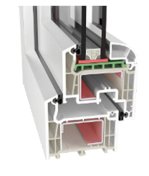 | 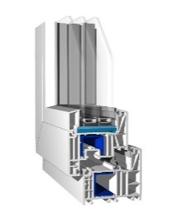 | 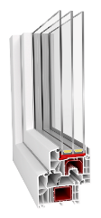
Stavební hloubka | 73 mm | 82 mm | 85 mm
PVC okna jsou v provedení, 6-ti komorové, stavební hloubka 73mm – 85mm, okna certifikovaná v autorizované zkušebně, izolační dvojsklo, či trojsklo Ug = 1,1-0,5W/m2K.
Zasklení: standardně izolační dvojsklo čí trojsklo, plněné Argonem a s možností použití distančního rámečku (tzv. TEPLÝ RÁMEČEK), který snižuje tepelný most po obvodě a tím také výrazně zabraňuje obvodovému rosení, velká ocelová výztuž.
Kování: Součást prvků je pojistka proti chybné manipulaci klik, autopilot, celoobvodové kování s hříbkovým bezpečnostním čepem, zamezení manipulace proti venkovnímu vysazení, mikro ventilace řízená.
Záruční a pozáruční servis:
Záruka 60 měsíců na PVC prvky, zajištěn i pozáruční servis
Záruka 24 měsíců na doplňky k oknům jako jsou žaluzie, sítě, parapety apod.
Námi nabízené profily zaručují vynikající stabilitu a tepelnou a akustickou izolaci. Výrobky jsou zapsány v programu zelená úsporám. Na výrobky máme atesty a certifikace. Všechny profily jsou vyráběny ekologickou formou bez přísad olova a kadmia. Tyto škodlivé látky jsou nahrazeny fyziologicky nezávadnými prvky-zinek, kalcium. Tyto profily jsou vhodné pro alergiky a astmatiky-nevylučují žádné výpary obsahující škodlivé látky.

VÝPIS PRVKŮ:
1. Vchodové dveře (1600x2400mm) – 1 KS

Cena bez DPH Počet Celkem bez DPH _________________________________________ 33 550 Kč 1 33 550 Kč

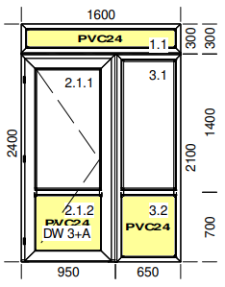
Systém: TERMO EVOLUTION 80
Barva: bílá/bílá
Zasklení: 4/16/4/16/4

Sklo: dvojsklo, teplý distanční rámeček
Kování: ACTIVPILOT STANDARD GAM PCV BRUGMAN
- OS => ACTIV, klika/klika, jeden zámek,levé ven,samozavírač

2. Vchodové dveře (1700x1980 mm) - 1 KS

Cena bez DPH Počet Celkem bez DPH _______________________________________ 27 850 Kč 1 27 850 Kč
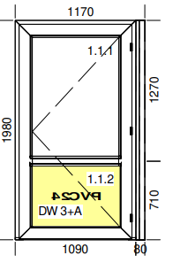
Systém: TERMO EVOLUTION 80
Barva: bílá/bílá
Zasklení: 4/16/4/16/4,samozavířač

Sklo: dvojsklo, teplý distanční rámeček,pravé ven
Kování: ACTIVPILOT STANDARD GAM PCV BRUGMAN
- OS => ACTIV, klika/klika, jeden zámek

TERMÍN VÝROBY: 6–10 týdnů dle vytížení výroby
PLATNOST NABÍDKY: 2 týdny
PLATEBNÍ PODMÍNKY: Zálohová platba 60 % a doplatek po dokončení zakázky.(Lze dohodou)
STANOVENÍ DPH: Pro danou cenovou nabídku bylo zkalkulováno DPH dle předběžného uvážení. Stanovení DPH se bude dále řídit dle čestného prohlášení objednatele v součinnosti s platným zákonem o DPH.

KALKULACE:
 | Počet | Celkem bez DPH
Celková cena bez DPH | 2 | 61 400,00 Kč
Služby
Montáž do 3D pěna |  | 3 500,00 Kč
Demontáž |  | 2 000,00 Kč
Zed.začištění |  | 2 500,00 Kč
DOPRAVA ZDARMA
CELKOVÁ ČÁSTKA ZAKÁZKY bez DPH |  | 69 400,00 Kč
DPH 21% |  | 14 574,00 Kč
CELKOVÁ ČÁSTKA ZAKÁZKY vč. DPH |  | 83 974,00 Kč

Zpracoval: Petr Pacanda

